

PAUTA ACTIVIDAD
DESCUBRIMIENTO DE AMÉRICA
- Lea atentamente el siguiente texto y responda a las preguntas:

Descubrimiento de América

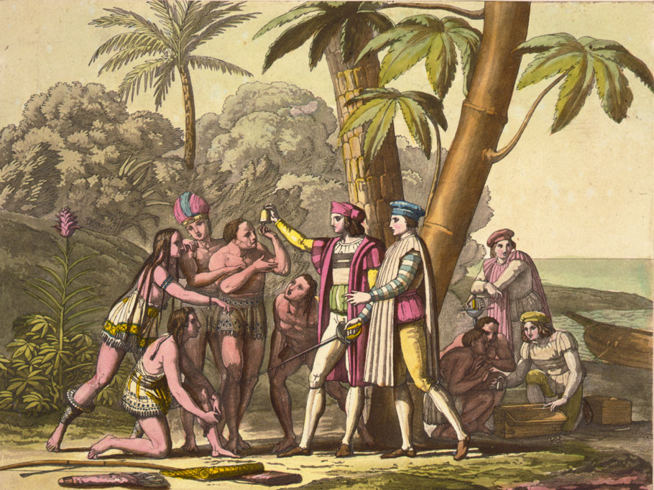
El 11 de octubre el viento fue fuerte y la velocidad grande. Los indicios de tierra se multiplicaban: una rama verde, una tabla, un pequeño bastón labrado. Los hombres no estaban lejos. Por la noche hubo luna pura y clara, que lo iluminaba todo delante de los barcos. El miedo a las rocas tensaba los nervios.
Litografía coloreada a mano, aprox. 1860-1880.
http://commons.wikimedia.org/wiki/File:Christopher_Columbusmbus6.jpg

A las dos de la madrugada, un marinero de Triana, Juan Rodríguez Bermejo, al que la tradición ha llamado Rodrigo de Triana, que estaba de guardia en la proa de la Pinta, vio brillar una playa arenosa en el horizonte hacia el oeste. “¡Tierra, tierra!”, gritó. América estaba a seis millas.
Colón –que ya había observado horas antes una luz y había hablado de ella con algunos de su barco– mandó cautamente a recoger las velas y esperó el día lejos de los arrecifes. Cuando se levantó el sol, vieron todos la isla de San Salvador, del archipiélago de las Bahamas o Lucayas.
Cuando Colón con los otros dos capitanes puso pie en tierra, cayeron de rodillas; él llevaba en la mano el estandarte real y los Pinzones, la bandera de cada uno de los navíos que flameaba en ellos, en la que campeaban una Cruz en verde y la F y la I iniciales de los dos monarcas. Colón puso por nombre a la isla San Salvador, en honor del Salvador que había velado por ellos.
En medio de los salvajes desnudos y sencillos reunidos en la playa, Colón llamó al escribano Rodrigo de Escobedo y al inspector Sánchez de Segovia, y delante de ellos tomó posesión de la isla en nombre de los Reyes Católicos. (…) Los indios, por su parte, no sabían que se habían convertido en vasallos de unos príncipes lejanos, cuyo poderío iba a extenderse sobre millones de hermanos suyos de raza de quienes ellos no tenían noticia aún. Por el momento, sólo tenían ojos para las rojas gorras y las cuentas de vidrio que el Almirante les había dado.
Ya el 14 de octubre, Colón abandonaba aquella tierra amable y sencilla y partía en busca de Cipango. Pues él pensaba haber encontrado la primera isla de las Indias de Asia y ahora quería alcanzar la más rica, la isla de los tesoros descrita por Marco Polo.
Verlinden, Ch. y Pérez-Embid, Florentino (2006): Cristóbal Colón y el descubrimiento de América (adaptado)
Madrid: Rialp Ediciones, pp. 77 y 78.
ACTIVIDADES

- Si usted hubiera viajado en las naves de Colón, ¿qué señal le habría hecho pensar que la tierra estaba cerca?, ¿por qué?
Los objetos encontrados en el mar: la rama, la tabla, etc. indican que la tierra estaba cerca, porque estas cosas vienen de tierra firme, no son propias del mar.

- Hoy, ¿podemos reconocer fácilmente la isla a la que llegó Cristóbal Colón? ¿Por qué?
No se puede, porque no hay una prueba que asegure cuál de todas las pequeñas Antillas es la isla a la que llegó Colón. Quienes protagonizaron este hecho no dejaron una señal clara para identificar este lugar.

- ¿Cuál era el objetivo final del viaje de Cristóbal Colón?
Llegar a Cipango, la más grande de las islas de las Indias, donde esperaba encontrar los grandes tesoros que había descrito Marco Polo.

- Dibuje en el siguiente recuadro la escena de la llegada de Colón y sus hombres a América.

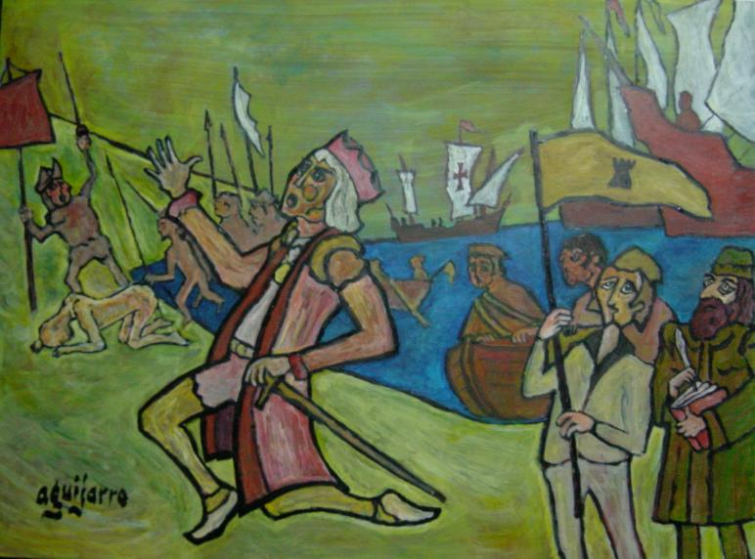

Fuente: Aguijarro. En: www.commons.wikimedia.org

- Elija dos elementos dibujados y escriba una explicación de ellos, relacionándolos con la materia.
- Elemento: Barcos
- Explicación: Cristóbal Colón y sus hombres viajaron desde España en tres embarcaciones: La Niña, La Pinta y la Santa María.
- Elemento: Aborígenes
- Explicación: El lugar al que llegó la expedición de Colón estaba habitado por aborígenes, nativos de esas tierras que por primera vez se encontraron con hombres europeos.
Elaborado por: Ximena Pérez G.

